Titul Česká astrofotografie měsíce za listopad 2014 získal snímek

Vlastimila Musila „Plejády a jejich široké okolí“.
Jednoho dne šel Kristus kolem pekařského krámu. Libá vůně čerstvě upečeného chleba jej uchvátila. Poslal tedy jednoho z učedníků, aby poprosil o bochník. Ovšem lakotný pekař ho vyhnal. Vše viděla dobrá pekařka spolu se svými šesti dcerami a potají mu čerstvý bochník přinesla. Spolu s dcerami se pak dostala na oblohu v podobě sedmi hvězd nazvaných Plejády. A pekař byl za trest proměněn v kukačku. Takto si naši předkové vysvětlovali původ malebné skupinky sedmi hvězd viditelných očima v souhvězdí Býka. Plejády, v naší lidové tradici zvané též „Kuřátka“, jsou v souhvězdí zimní oblohy, kdy vystupují vysoko nad naše hlavy. Známější řecké mýty je pak spojují s obrem Atlantem, držícím nebeskou klenbu a s jeho dcerami.
Lidské oko spatří v této hvězdokupě zvané M45 za normálních podmínek sedm hvězd, cvičené oko v ideálních podmínkách až jedenáct. Tu největší krásu pak odhalí fotografie. Nejenže se počet viditelných hvězd dramaticky zvýší, hvězdokupa obsahuje ve skutečnosti až několik stovek hvězd, ale objeví se i modravý závoj reflexní prachové mlhoviny. Tato ozdoba je však pouze pomíjivá, prachovým oblakem hvězdokupa jen prochází a za několik tisíc let bude hvězdokupa bez ní.
Snímek Vlastimila Musila, který zvítězil v listopadovém kole soutěže „Česká astrofotografie měsíce“, ukazuje však ještě další krásy okolí této hvězdokupy. Hvězdný prach, v těsném okolí hvězd hvězdokupy viditelný v modré barvě je ve větších vzdálenostech zbaven této příkrasy. Prachové filamenty, patřící patrně do Gouldova pásu mladých hvězd, jímž nyní prochází nejen Plejády, ale i naše Slunce, vytvářejí úžasnou kulisu hodnou zaprášeného a pavučinami pokrytého sklepení starého hradu, ve kterém jak diamanty modravě září Plejády. Gouldův pás se již sto tisíc let pohybuje přes hvězdokupu a je velmi silně ovlivněn právě hvězdami otevřené hvězdokupy M45. Zejména v jejím okolí je pak roztrhán do jemných vláken modrého závoje.
Hvězdokupa je od nás vzdálena 380 světelných let a její stáří se odhaduje na padesát až sto miliónů let. Na obloze zaujímá přibližně plochu dvou měsíčních úplňků, skutečný průměr přesahuje dvacet světelných let. Byla známa již ve starověku, znali je Keltové, Babyloňané i Řekové. První namířil na Plejády svůj dalekohled Galileo Galilei a své pozorování popsal ve slavném Hvězdném poslu v březnu 1610. Jeho zákres obsahuje 36 hvězd. Do svého katalogu je zařadil Charles Messier pod číslem 45. Poněkud pomlouvačná legenda tvrdí, že ji spolu s další jasnou hvězdokupou Praesepe a Velkou mlhovinou v Orionu zařadil do verze vydané v roce 1771 poněkud kuriózně proto, aby v dané době překonal počet objektů v katalogu svého vědeckého rivala Lacailleho. Jeho katalog z roku 1755 obsahoval 42 objektů.
Ať se hvězdokupa stala předmětem soutěže našich astronomických předchůdců či ne, nic jí to neubírá na kráse a popularitě. Fotografie podobné snímku Vlastimila Musila pak přinášejí ještě úžasnější pohledy na objekty téměř notoricky známé. A my za ně z celého srdce děkujeme.

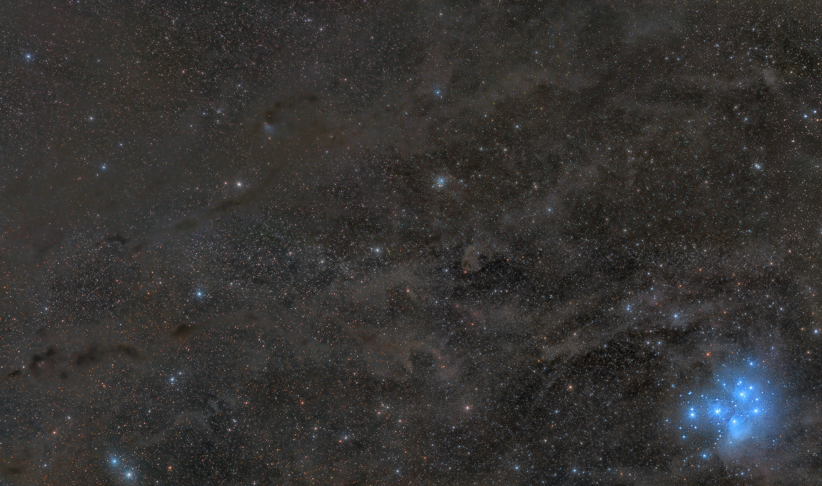

Autor: Vlastimil Musil
Název: Plejády a jejich široké okolí
Místo: Ratiboř
Datum: 29. 10. 2014 20:27 SEČ
Přístroj: EQ6 SS PRO, Canon EF 200mm, F/4 @ 200mm
Snímač: Canon EOS 450 mod., IDAS LPS-P2
Zpracování: Mraw, Regim, Registar, Photoshop

Vítězné snímky v jednotlivých měsících a další informace si můžete prohlédnout na
http://www.astro.cz/cam/.
Za porotu ČAM Marcel Bělík, Hvězdárna v Úpici

